【课题】 运动的描述
【自主学习材料】
地壳运动
地壳运动是由于地球内部原因引起的组成地球物质的机械运动。地壳运动是由内营力引起地壳结构改变、地壳内部物质变位的构造运动，它可以引起岩石圈的演变，促使大陆、洋底的增生和消亡；并形成海沟和山脉；同时还导致发生地震、火山爆发等。

【学习指导】
1.参照物的判断是本节课的主要内容，在预习时要理解参照物的概念，对于参照物的认识可以从生活中选取一些实例。
2.一个物体的运动和静止，与观察它所选取的参照物有关系，一般以静止的物体（例如大地）为参照物判断物体的运动情况。

学习目标：
1、认识描述运动必须要有参照物，学会根据具体情况选择参照物；
2、体验用实例解释运动与静止的相对性；
3、总结比较物体运动快慢的方法，会利用速度的公式进行简单的计算。
重点：掌握比较运动快慢的方法，会利用速度的公式进行简单的计算。
难点：学会根据具体情况选择参照物来判断物体运动和静止。
【预习导学】试一试
一、参照物
1、当你坐在行驶的汽车上，透过车窗看路旁的树和电线杆，感觉到它们在怎样运动？

2、你也许有这样的体验：两列火车并排停在站台上，你坐在车厢中向另一列车观望，一时间，你觉得自己的列车开始缓缓地前进了，但是“驶过”了对面列车的尾部你才发现，实际上你乘坐的列车还停在站台上，而对面的列车却向相反的方向开去了。回忆类似场景，想一想：“为什么你会产生这样的错觉呢？”

3、总结以上两个问题的现象，你会发现：判断物体是否运动和如何运动，总要先选择另一个物体做标准，这个被选作标准的物体叫做____________，如果物体相对于参照物位置没有发生变化，则称这个物体是_________的，如果物体相对于参照物的位置发生了变化，则称这个物体是__________的。
4、下列词语或情景中，所选择的参照物分别是什么？
（1）水涨船高：_________ （2）月亮在云中穿行：___________
（3）太阳落山：_________ （4）刻舟求剑：___________
5、参照物的选择应根据需要和方便来确定，一般来说，研究地面上的物体时通常选取______________________________为参照物。
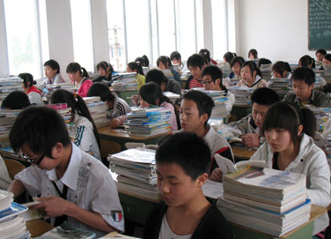
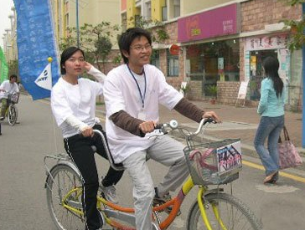
二、动与静[来源:学*科*网Z*X*X*K]
6、仔细观察以下图片可以发现：坐在教室里学习的同学，若以同桌为参照物是___________的，若以教室外行走的同学为参照物则是___________的；若以骑双人车的女生为参照物，男生是_______的。
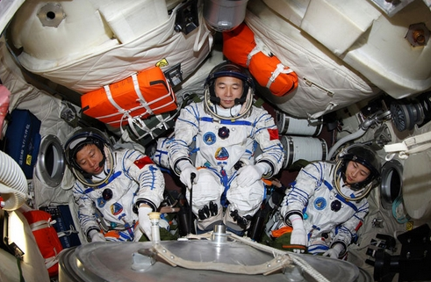
7、如图所示是正在空中飞行的“神州九号”飞船，里面坐着景海鹏、刘洋、刘旺三位宇航员，若以地面为参照物，三位宇航员的运动情况是怎样？若以他们中的任何一个为参照物，另外两个人的运动情况是怎样的？
【学习笔记】
通过实验探究你可以总结出哪些有用的知识？

【课堂反馈】
1.本节课我已知道了……

2.在本节课学习中，我还有哪些疑问？
通过本节课的学习，我还想解决哪些新问题？

教师评价：

批改日期：

8、判断一个物体是运动还是静止，以及它的运动情况，取决于所选的参照物，这就是_____________________，如果两个运动的物体运动的快慢相同，运动的方向相同，我们说这两个物体_________。
三、快与慢
9、在日常生活中，大家都知道物体的运动有快有慢，物体运动的快慢是人们所关心的问题，分析下列情境中是如何比较物体运动的快慢呢？
（1）在百米赛跑中，我们看谁第一个到达终点。这是通过比较在相同的_________内，通过的________越长，则运动_________。[来源:学#科#网]
（2）在百米赛跑中，计时员通过记录运动员所用的时间来比较快慢。这是通过比较相同的__________，谁用的_________越少，则运动__________。
10、速度是表示_______________的物理量，它等于运动物体在____________内通过的_________。速度、时间、路程时间的关系式是_____________，在国际单位制中，速度的单位是__________，符号是__________。在日常生活中，人们常以__________作为速度的单位，其符号为___________，两者之间的关系是_____________。
【合作探究】 做一做[来源:学+科+网Z+X+X+K]
1、讨论：第一次世界大战期间，一名法国飞行员在2000m的高空飞行的时候，发现脸旁有一个小东西，飞行员以为是昆虫，敏捷地一把抓了过来，令他吃惊的是，抓到的尽是一颗德国子弹，这名法国飞行员怎么会有那么大的本领呢？这是因为尽管子弹在高速飞行，但对飞行员来说那颗子弹是_________的。
2、探究活动：探究运动和静止的相对性。
器材：小车、砝码、木板、细线。
步骤：
（1）将木板平放到桌面上，把小车放到木板上，砝码放在小车上。
（2）用细线拴住小车，拉动小车，是小车在木板上运动。
（3）观察现象，以木板为参照物，小车和砝码的运动情况是这样的？以小车为参照物，砝码的运动情况是这样的？
现象：_______________________________________。
结论：以木板为参照物，小车和砝码是_________的；以小车为参照物，砝码是________的。

